防止sql注入问号占位符使用介绍

1.查询方法

@SuppressWarnings("unchecked")

public List<Map<Object, Object>> getListBySql(final String sql,final Object[] params,final Type[] types) {

List list = (List) this.getHibernateTemplate().execute(

new HibernateCallback() {

public Object doInHibernate(final Session session)

throws HibernateException, SQLException {

Query query = session.createSQLQuery(sql)

.setResultTransformer(

Transformers.ALIAS_TO_ENTITY_MAP);

if(types!=null&&params!=null&&types.length>0&&params.length>0){

query.setParameters(params, types);

}

return query.list();

}

});

return list;

}

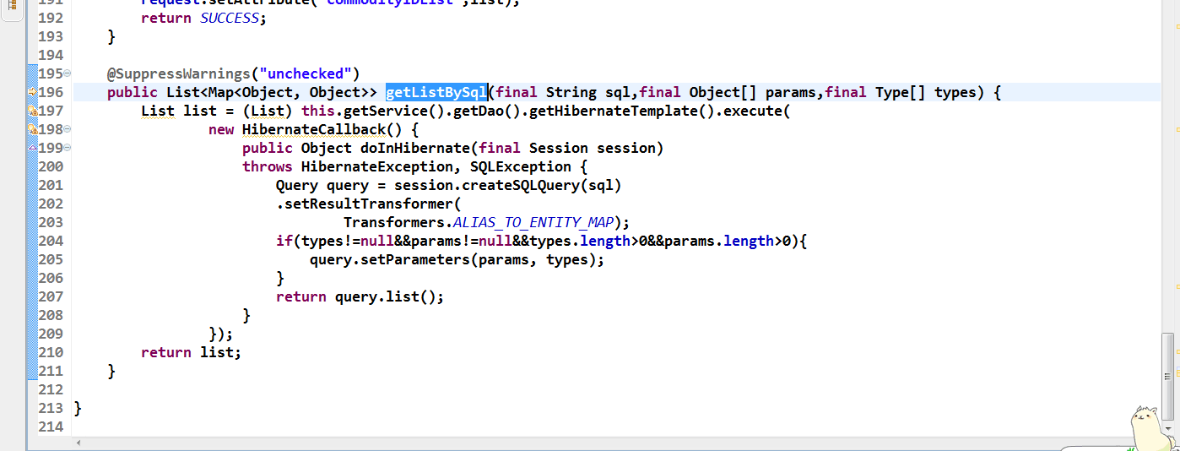

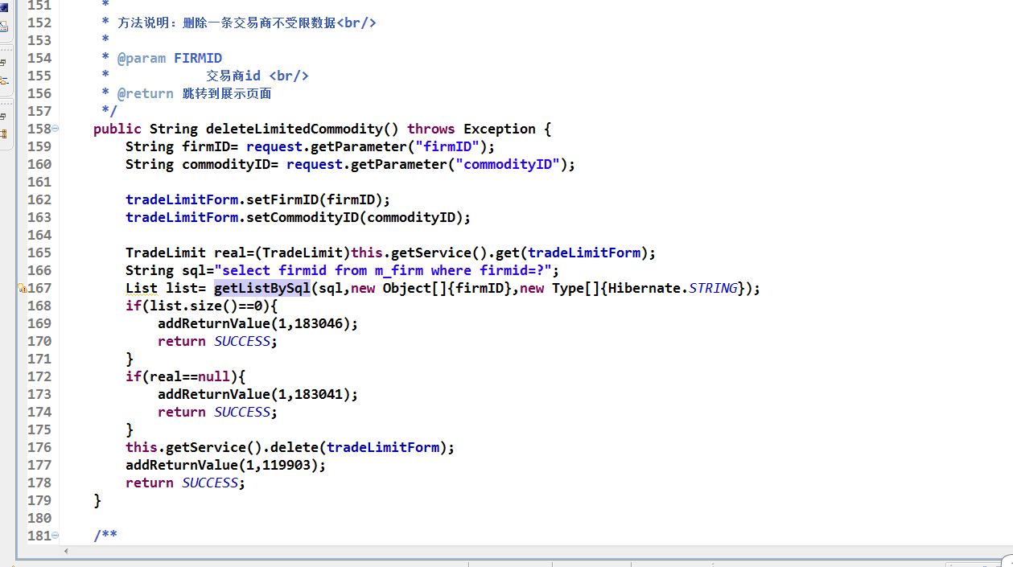

2.更新语句

/**

* 通过sql来针对数据库操作

*

* @param sql

* 传入sql对数据库操作

*/

public void executeUpdateBySql(final String sql,final Object[] params,final Type[] types) {

logger.debug("enter issue execUpdateBySql");

this.getHibernateTemplate().execute(new HibernateCallback<Object>() {

public Object doInHibernate(Session session)

throws HibernateException, SQLException {

Query query = session.createSQLQuery(sql);

if(types!=null&&params!=null&&types.length>0&&params.length>0){

query.setParameters(params, types);

}

return query.executeUpdate();

}

});

}

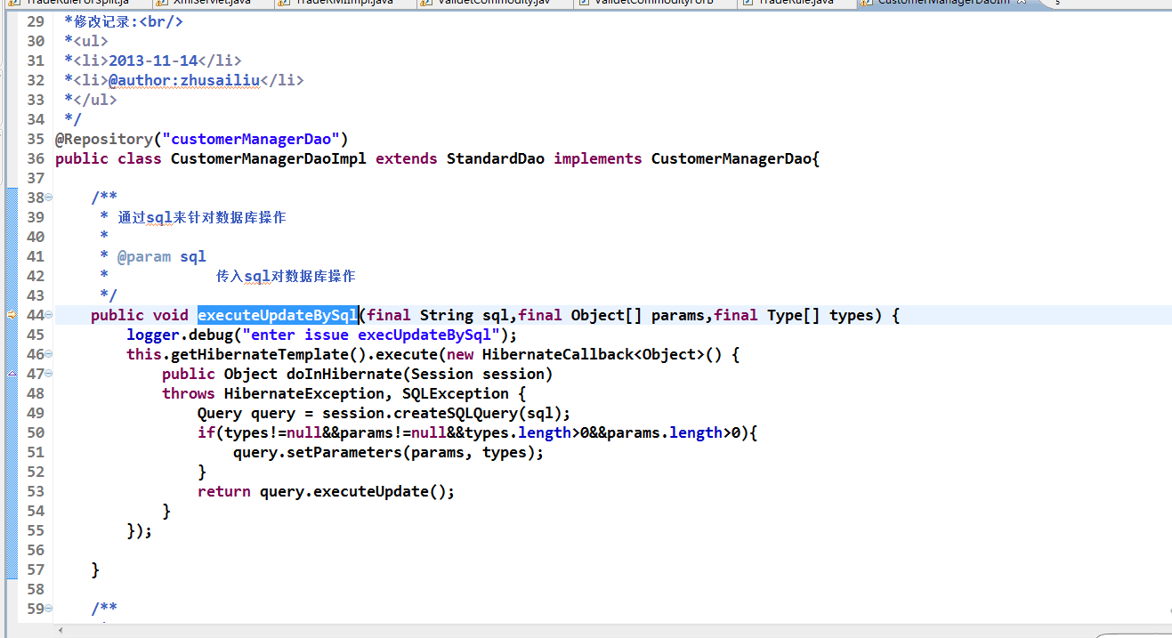

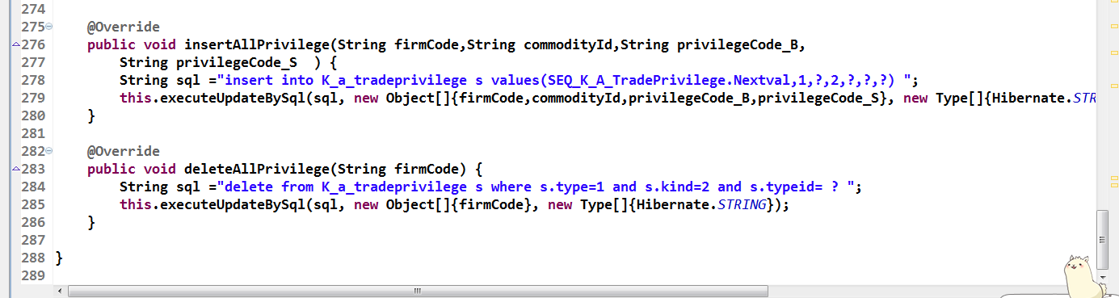

记得要导包哈！！！！！！